# **Felhasználói dokumentáció – Amőba**

## **Készítették: Kéri Attila Márk, Oreskó Zétény, Nagy Szabolcs**

### **1. A program célja**

Az Amőba játék egy két játékos módot kínáló konzolos játék, ahol az a cél, hogy öt azonos jelet helyezzünk egymás mellé a játéktáblán. A játék egyszerre szórakoztató és logikai kihívást jelent.

### **2. Telepítés és indítás**

1. Töltsd le az Amőba programot.
2. Futtasd a Amoba.exe fájlt.
3. A konzol ablakban a program automatikusan megnyílik.

### **3. Játék indítása**

* A program elindítása után a táblaméret kiválasztása következik (10x10 – 15x15 vagy véletlenszerű).
* A menüben a nyilakkal választhatsz, az Enterrel erősíted meg a választást.

### **4. Játék menete**

1. A játékosok felváltva lépnek.
2. Sor és oszlop számát kell megadni a mező kiválasztásához.
3. Ha egy mező foglalt vagy érvénytelen a koordináta, a program figyelmeztet.
4. A játék addig folytatódik, amíg valaki nyer, vagy minden mező betelik.

### **5. Nyertes meghatározása**

* Öt azonos jel egymás mellett vízszintesen, függőlegesen vagy átlósan.
* Ha nincs több szabad mező és nincs nyertes, a játék döntetlennel zárul.
* A nyertes játékost gratuláló üzenet jelzi.

### **6. Újrajátszás**

* A játék végén a program felajánlja a lehetőséget újrajátszásra.
* I/N betűkkel lehet jelezni, hogy újra szeretnél játszani.

### **7. Konzolos felület**

* A játék középre írt üzenetekkel, színes menükkel könnyíti a játékos eligazodását.
* A játéktábla vonalakkal van körülvéve, könnyen áttekinthető.

### **8. Hibakezelés a felhasználó számára**

* Hibás koordináta vagy foglalt mező esetén a program figyelmeztet.
* Érvénytelen menüválasztás esetén újra lehet próbálkozni.

### **9. Képek helye**

* Menü:  
  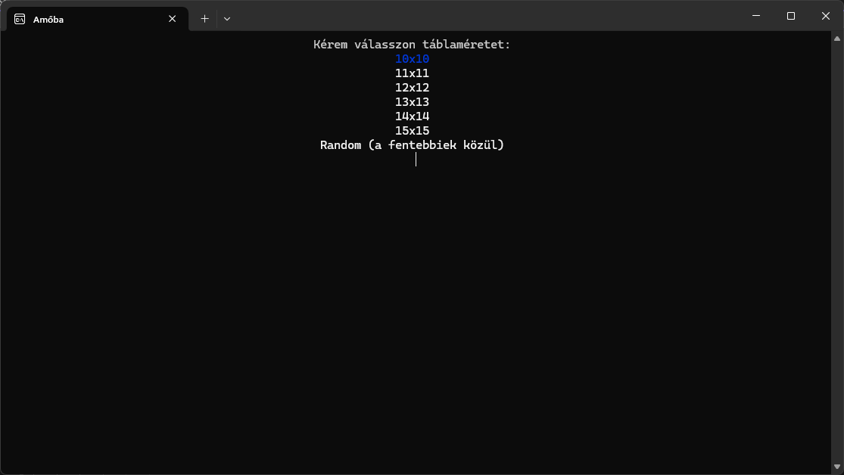
* Játéktábla:  
  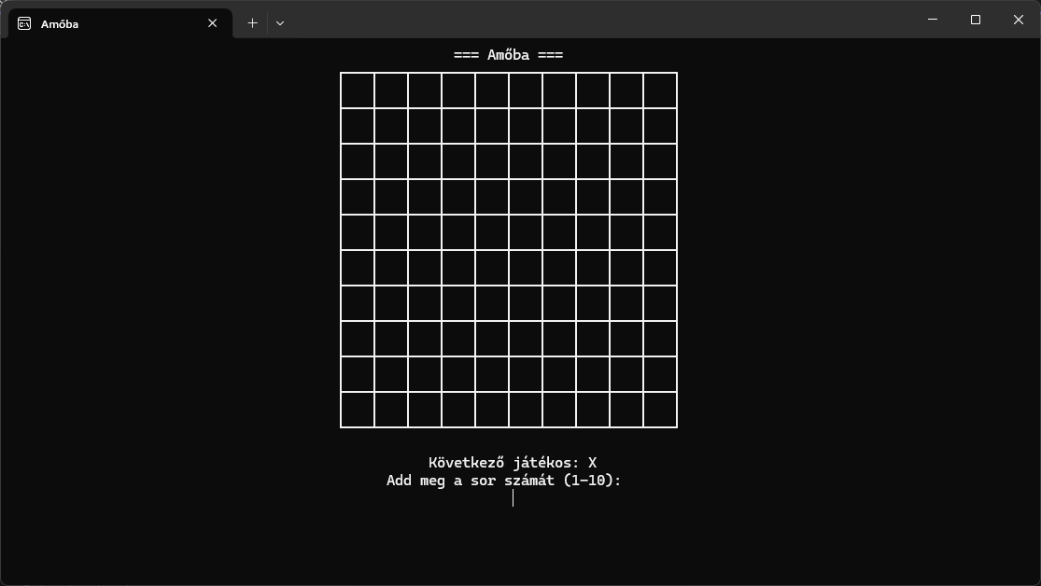
* Győzelem üzenet:  
  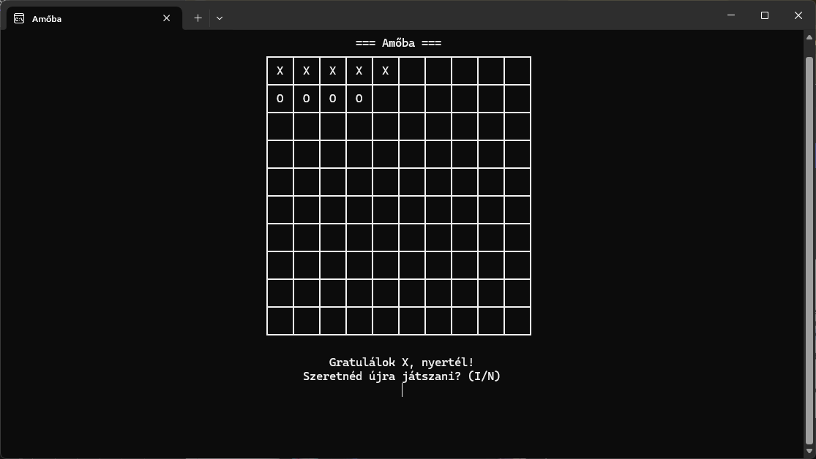

### **10. Tippek a játékhoz**

* Gondolkodj előre, és figyeld az ellenfél lépéseit.
* A kisebb táblaméret gyorsabb játékot biztosít, a nagyobb kihívást jelent.
* A Random opcióval változatos játékmenetet élhetsz át.